《数据结构》实验报告
实验编号 | 3-9 | 实验名称 | 队列的实现
实验日期 | 2017.10.25 | 实验教室 |  | 指导教师 | 陈波
学 号 | 19160209 | 姓 名 | 刘明玉
一、实验目的和要求：（本次实验所涉及并要求掌握的知识点）

了解队列是一种在一端进行插入，在另一端进行删除的线性表。实际队头不是表头，而是front所指的元素；实际队尾不是表尾，而是rear所指的元素，这种实际的队头/尾与逻辑上的对照通过模运算来实现。

二、实验环境：（本次实验所需要的平台和相关软件）

硬件：win7 旗舰版
软件：vs2015

三、实验内容及步骤：（本次实验计划安排的实验内容和具体实现步骤）

将数组下表0端设为队头，入队操作时可以先使队尾指针后移一个位置，rear=rear+1，再向该位置写入新的元素；出队操作时队头指针后移一个位置，front=front+1；将数组看成头尾相接的循环队列，所以入栈、出栈时要分别加1取模。
由于队列空满条件都是front==rear，因此会产生歧义。通过以下三种方法消除：
- 浪费一个元素空间，队头为front所指的后一个，队满条件为（rear+1）%MaxSize==front；
- 设置一个辅助标志flag，flag==0&&rear==front为空，flag&&rear==front为满；
- 设一个计数器count记录队中元素个数，count==0为空，count==MaxSize为满。

*以上三种方法分别在实验3-9【队列的实现】、3-10【约瑟夫问题】、3-11【凯撒密码】中实现。

四、实验过程和结果：（记录实验过程和结果、以及所出现的问题和解决方法）

正确测试：
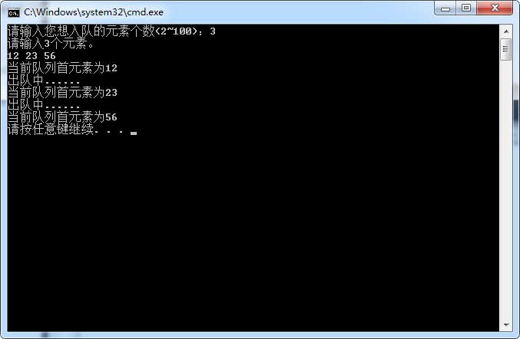

错误测试：
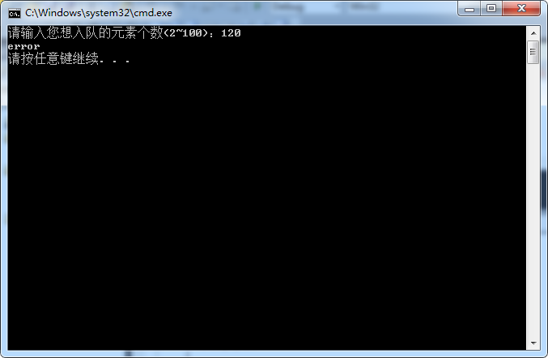

五、实验中的问题及解决：（本次实验中在编程中碰到的错误等问题及解决方法）

问题：出队时数据错误
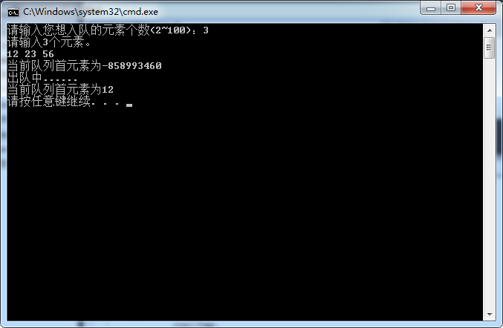
解决：经过多次尝试确定是第一次取队头元素发生数组越界，检查后发现GetQueue()函数中的错误，队头应为data[front+1]而不是data[front]。

六、实验总结和思考：（填写收获和体会，分析成功或失败的原因）：

将生活中排队的模型抽象出来变成队列，从而也能解决许多实际问题，比如银行叫号系统等。很多错误能从输出中看出来，只要仔细观察和思考。
附件：程序源代码

评阅意见

